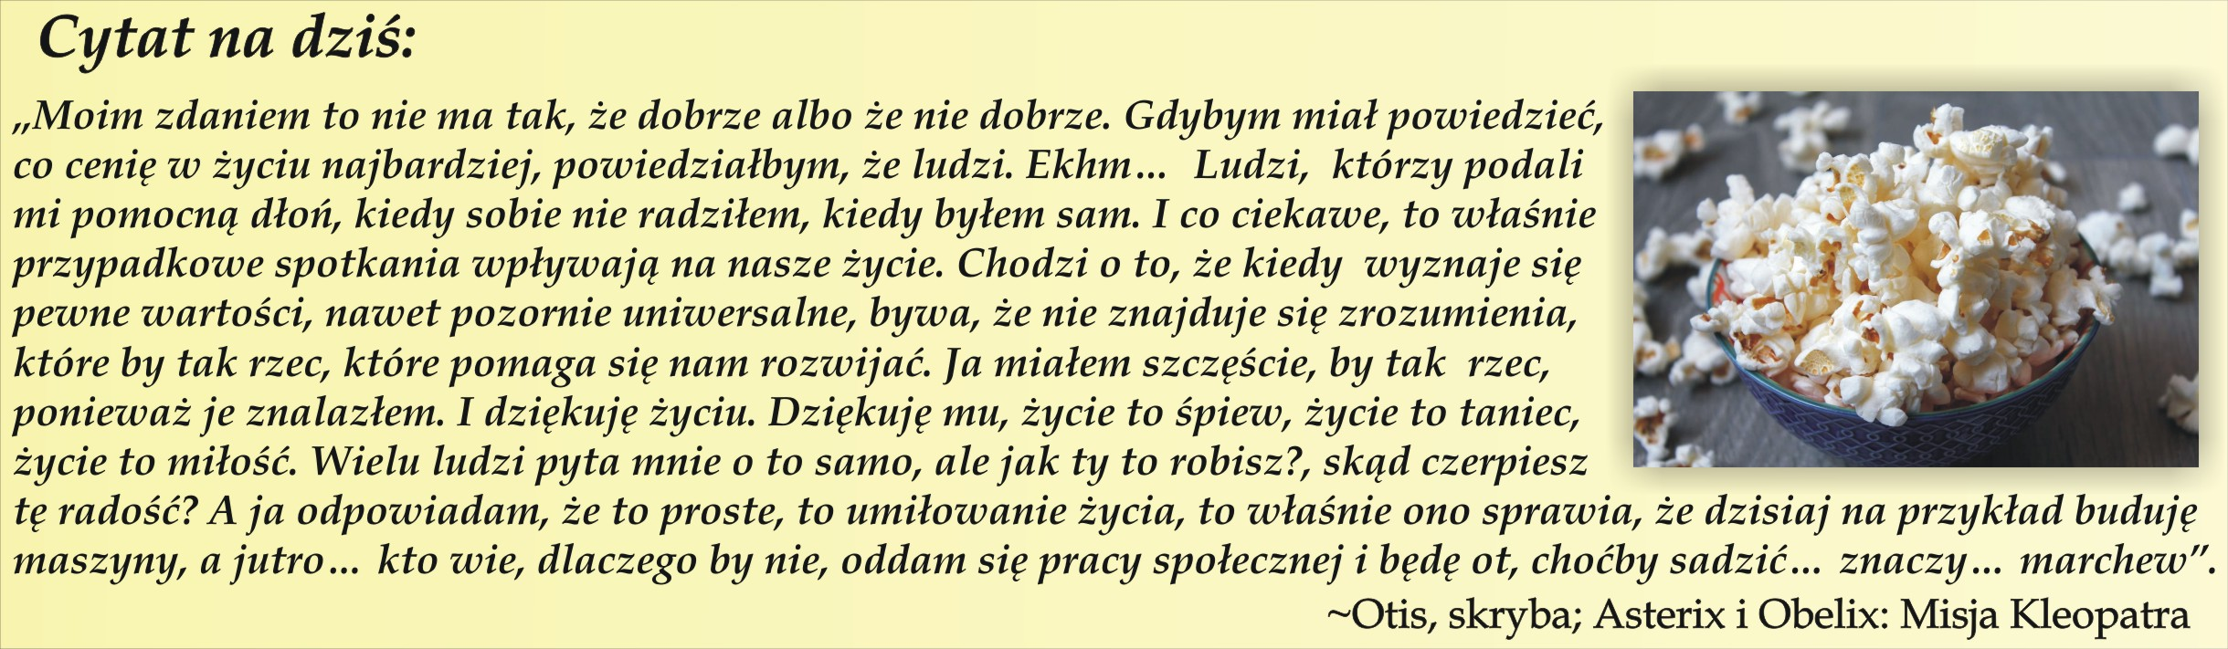
Kolejna propozycja filmów na przymusowy (długi) weekend w domu. W dobie wciąż ograniczonej aktywności mam nadzieję że proponowane filmy poprawią Wam nastrój.
Nie zapominajmy że śmiech daje mnóstwo korzyści: zwiększa odporność, dotlenia,
dodaje energii, poprawia nastrój, rozładowuje stres.
Serdeczne zapraszam :-)
#ZostańwDomu i zainspiruj się dobrym filmem cz. III

- Asterix i Obelix: Misja Kleopatra –Czyli jak przy pomocy magicznego napoju w 3 miesiące wybudować okazały pałac dla Cezara… Świetna komedia, błyskotliwe dialogi, trochę historii.

- Amelia- To wyjątkowy film, w którym świat bajki, magii i dziecięcych marzeń przeplata się z ironią oraz groteską. Film powiada o nieśmiałej dziewczynie, która pracuje w kawiarni i wynajmuje mieszkanie w dzielnicy Montmartre. Chcąc sprawić, by inni poczuli się bardziej szczęśliwi, wymyśla wiele misternych intryg .Przyjdzie jednak moment, w którym będzie musiała zająć się własnym losem i własnym szczęściem.

- Seksmisja- Oglądając ten film możemy wybiec w przyszłość, przenieść się do roku 2044
i zobaczyć jak wygląda świat bez mężczyzn…Doskonała komedia.

- Legalna blondynka- Przyjemny, komediowy, kontrastowy i niosący ogromny przekaz o umieję-tności wyznaczania sobie celu i osiąganiu go. Jeśli ktoś Ci powie, że czegoś nie potrafisz - zrób to dwa razy i wyślij mu zdjęcie.

- Last Vegas- Historia o wieczorze kawalerskim, który intensywnością przerasta uczestników. Przyszły pan młody jest już dobrze po sześćdziesiątce, a jego koledzy od lat wylegują się wygodnie w bujanych fotelach. Efekt jest wyjątkowo wybuchowy, bo w filmowych starców wcielają się najfajniejsi dziadkowie z Hollywoodu.

- Skrzydełko czy nóżka- Film nie tylko dla uczniów z TŻiUG… Twórca renomowanego przewodnika po francuskich restauracjach wraz z synem, sekretarką i szoferem udaje się w objazdową podróż w celu weryfikacji ilości przyznanych gwiazdek. By nie zostać rozpoznanym, za każdym razem ekipa stosuje inne przebieranki…
Ciąg dalszy nastąpi…
Wszystkie proponowane filmy znajdziecie w Internecie.
Magdalena Gajerska-Kozak

